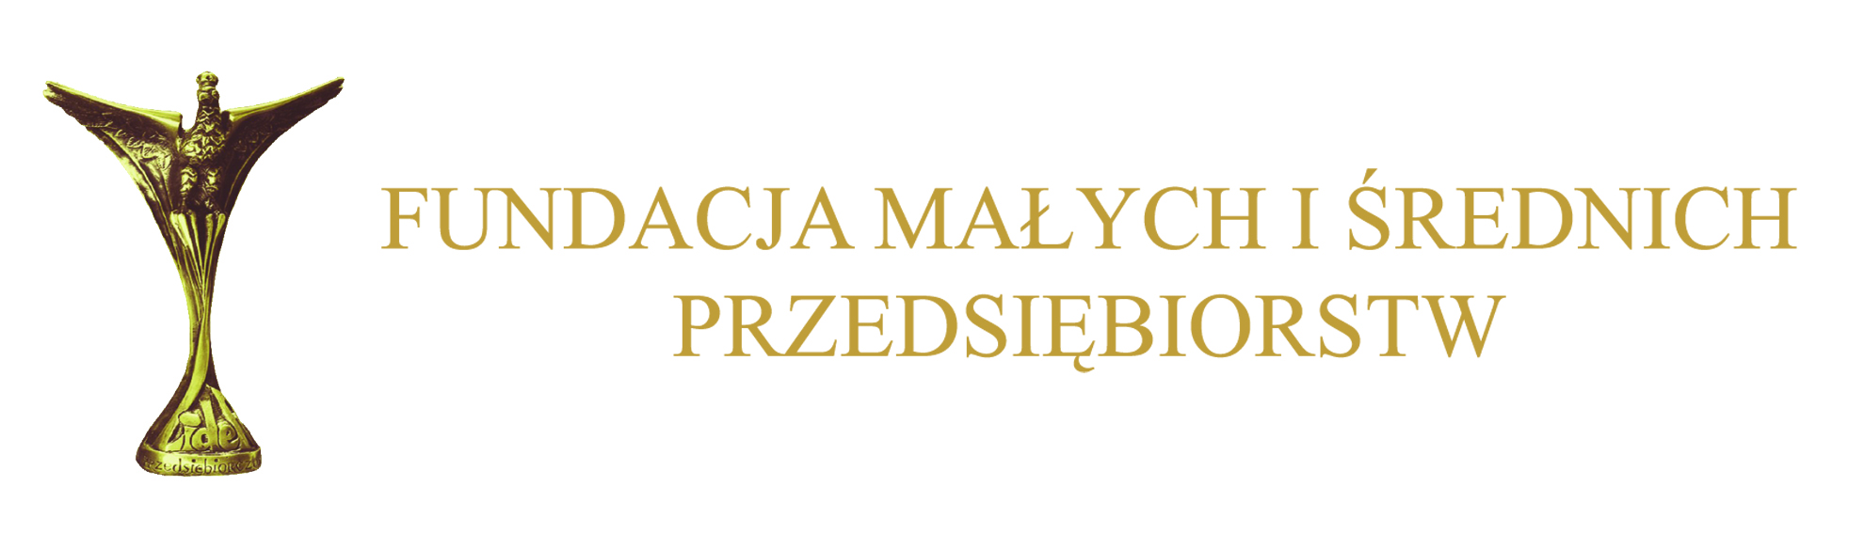


FUNDACJA MAŁYCH I ŚREDNICH PRZEDSIĘBIORSTW
ORAZ
MAZOWIECKA IZBA RZEMIOSŁA I PRZEDSIĘBIORCZOŚCI

zapraszają na

SZKOLENIE PODATKOWE

Zmiany w podatku VAT obowiązujące od 1 stycznia i 1 kwietnia 2015 r.

Szkolenie poprowadzi,
specjalista z wieloletnim doświadczeniem
Pani dr Agata Błaszczyk

Szkolenie odbędzie się 5 marca 2015 r. w godz. 10.00-15.00

Cena kursu wynosi:
- 300 zł + VAT,
- 250 zł + VAT dla członków organizacji zrzeszonych w MIRiP (po przedłożeniu zaświadczenia przynależności do Cechu lub Spółdzielni),
- 200 zł + VAT od osoby dla pracowników organizacji,

Kurs odbędzie się w siedzibie Izby w Warszawie ul. Smocza 27

Warunkiem uczestnictwa w kursie jest dokonanie pełnej wpłaty, przed datą rozpoczęcia kursu. Wpłat można dokonywać bezpośrednio w kasie Fundacji MSP w Warszawie, ul. Smocza 27 lub przelewem na nasze konto: Bank PEKAO S.A. V Oddz. W-wa Nr 89124010661111000000062079 z zaznaczeniem daty kursu.

Uczestnictwo w kursie należy zgłaszać w terminie do dnia 20.02.2015 na nr faxu 838-35-53 lub drogą elektroniczną na adres email: podatki@mirip.org.pl

Z A P R A S Z A M Y !

